Державний навчальний заклад «Богуславський центр професійно – технічної освіти»

Методична розробка на тему: «Приготування закусок з сиру та яєць»

Майстер виробничого навчання
Валерія Валеріївна Лелека

2021 р.
Вступ
Метою і завданням уроків виробничого навчання з професії «Кухар» є формування вмінь та навичок в учнів. Вони знадобляться їм у їхній майбутній роботі, як кваліфікованих, професійно - компетентних у своїй справі працівників. Під час проведення уроків виробничого навчання відбувається поєднання вивченого матеріалу та практичної діяльності, формуються уміння використовувати теоретичні знання на практиці. Між уроками теоретичного та виробничого навчання існує тісний взаємозв'язок з вивчення технологій приготування різних видів страв відповідно кваліфікаційної характеристики «кухаря».
Сучасні технології приготування страв потребують творчого використання професійних знань, освоєння все нових і нових професійних дій.
План
уроку виробничого навчання
Тема програми : Приготування холодних страв і закусок.
Тема уроку: Приготування закусок з сиру та яєць
Приготування закусок з сиру та яєць: рулетики яєчні з сирною начинкою та часником, закуска з яйцем пашот «Яйця Бенедикт».
Мета уроку:
- навчальна: закріпити в учнів теоретичні знання, уміння і навички з приготування закусок з сиру та яєць, залучати учнів до сучасного виконання страви, дотримуватися правил ведення технологічного процесу, робити перерахунок сировини на задану кількість;
- розвивальна: розвивати професійну самостійність та пізнавальну активність під час роботи, логічне і критичне мислення, естетичний смак, вміння та навички самовдосконалення в обраній професії, працювати з додатковими джерелами інформації, вирішувати проблемні виробничі ситуації та виконувати практичні завдання;
-виховна: виховувати в учнів наполегливість в роботі, акуратність, раціональне використання сировини, бережливе ставлення до обладнання, повагу до праці, обраної професії.
Ключові компетенції: володіння державною мовою, комунікативна, інформаційна, технічна, творча, уміння вчитися, реалізовувати свої здібності, орієнтуватися в нормах і етиці трудових відносин.
Тип уроку: урок формування та вдосконалення складних умінь.
Форма проведення уроку: практичне заняття.
Методи та прийоми навчання: «Ланцюжок», «Дискусія», випереджувальні завдання, технологічний ланцюжок «Крок за кроком», «Акваріум», «Корисна порада», вирішення виробничих ситуацій.
Дидактичне забезпечення: інструкційно - технологічні картки, технологічні схеми, Збірник рецептур, підручники.
Матеріально-технічне забезпечення:
Обладнання: електроплита, виробничі столи, холодильник, настільні ваги, мийні ванни.
Інвентар та посуд: каструлі, сковорідки, ножі кухарської трійки, дерев'яні дошки «ОС», «ОВ», миски різної ємності, тарілки, виделки.
Сировина: згідно інструкційно - технологічних карток.
Міжпредметні зв’язки:
Технологія приготування їжі з основами товарознавства – «Технологія приготування холодних страв і закусок з сиру, яєць та молока», «Технологія приготування страв і закусок з риби, рибних продуктів»; Санітарія і гігієна – «Гігієнічні вимоги до приготування страв з риби та морепродуктів, яєць та яєчних продуктів»; Охорона праці – «Правила т/б при роботі в холодному цеху» ; Облік. – «Розрахунок сировини на задану кількість порцій»; Організація виробництва та обслуговування – «Підбір посуду для подачі холодних страв та закусок».
Перелік практичних завдань:
Приготувати закуску «Яєчні рулетики з сирною начинкою та часником».
Приготувати закуску з яйцем пашот «Яйця Бенедикт».
Список основної і додаткової літератури:
Доцяк В.С. «Українська кухня»; Олійник О.М. Основи фізіології, санітарії та гігієни харчування; Старовойт Л.Я, Косовенко М.С, Смирнова Ж.М. «Кулінарія»; Шалимінов О.В. Дяченко Т.П. Кравченко Л.О. «Збірник рецептур»; Інтернет- ресурси.
Хід уроку:
І. Організаційна частина (3-5хв)
- Привітання.
Майстер в/н: Доброго дня. Всіх вітаю на сьогоднішньому уроці.
- Доповідь командира групи про наявність учнів, готовність їх до уроку, зовнішній вигляд: наявність спецодягу, дотримання правил особистої гігієни, наявність в учнів сировини.
- Повторення т/безпеки при холодному цеху інтерактивним методом «Ланцюжок» .
- Налаштування психологічного настрою учнів на продуктивну плідну роботу. Майстер в/н:
«Шлях до розвитку і, врешті - решт, до щастя людини, проходить через його роботу», говорив Дмитро Іванович Менделєєв.
Роботою вчений називав не будь-яку роботу, а роботу осмислену та корисну для людей. Мені б дуже хотілося побачити саме таку роботу на сьогоднішньому уроці.
ІІ. Вступний інструктаж
- Актуалізація знань:
- Повідомлення теми програми і теми уроку:
Тема програми: Приготування холодних страв і закусок.
Тема уроку: Приготування закусок з сиру та яєць
Приготування закусок з сиру та яєць: рулетики яєчні з сирною начинкою та часником, закуска з яйцем пашот «Яйця Бенедикт». Вимоги до якості. Оформлення, відпуск, закріплення навичок з теми.
Мета уроку:
Цільова установка проведення уроку (мотивація, мета уроку):
Майстер в/н:
Холодні страви і закуски у харчуванні людини мають надзвичайно велике значення. Особливу роль вони відіграють в меню бенкетів, де їх буває від 5 до 10 видів. Різноманітність продуктів, що входять до їхнього складу, гострий смак, гарне оформлення, вони збуджують апетит, поліпшують засвоюваність їжі, а також стимулюють діяльність травних залоз, у зв’язку з цим їх подають на початку приймання їжі.
Тож сьогодні на уроці ми повинні з вами навчитися готувати закуски з сиру та яєць, оригінально їх прикрашати та подавати.
Перевірка опорних знань, умінь і навичок учнів, необхідних їм для подальшої роботи на уроці:
Майстер в/н: Перш ніж перейти до вивчення нової теми, давайте повторимо матеріал, вивчений на теоретичних заняттях технології приготування їжі.
Повторимо матеріал, використовуючи інтерактивний метод «Феєрверк знань»:
- За якими ознаками класифікують холодні страви та закуски з риби ?
(за технологією приготування: бутерброди, салати, холодні страви і закуски з м'яса та м'ясопродуктів, холодні страви і закуски з яєць, холодні страви і закуски з овочів і грибів, холодні страви і закуски з риби, рибної гастрономії;
за видовою ознакою: холодні страви, холодні закуски, гарячі закуски;
за температурою подачі: холодні ( t = 10 - 14°C), гарячі ( t = 75 - 90°C);
за способом подачі: однопорційні, багатопорційні, та бенкетні).
- Який інгредієнти використовують при приготуванні омлету? (яйця, молоко, вершкове масло, сіль, перець).
- Що роблять з сиром перед приготуванням закусок?
( протирають через сито для однорідності).
- На якому маслі смажать омлети та грінки для приготування закусок? (на рослинному або вершковому).
- Як потрібно обробити яйця перед використанням?
(Яйця, звільнені від упаковки, перевірені на свіжість овоскопом, укладають в решітчасту корзину або відро з отворами і поміщають у першу ванну, де витримують у теплій воді 10 хв - при потребі яйця миють волосяними щітками; потім корзину або відро з яйцями переставляють у другу ванну з 0,5-процентним розчином кальцинованої соди і витримують 5-10 хв. У третій ванні здійснюють дезінфекцію 0,5 - процентним розчином хлорного вапна протягом 5 хв. У четвертій — ополіскують проточною холодною водою протягом 5 хв)
- Яйця якої консистенції використовують для приготування фаршированими ? ( яйця зварені круто)
- Що додають до холодцю з риби щоб він краще застиг?
(додають желатин або агар-агар)
2. Викладання нового матеріалу:
- Повідомлення нової навчальної інформації
Майстер в/н:
Існують сотні різноманітних закусок з сиру та яєць., але замало правильно їх приготувати. На сьогоднішньому уроці я хочу вас познайомити з таким поняттям як яйця в сорочечках, або яйця пашо́т — яйця, приготовані способом пашотування. Традиційна страва французької кухні, запозичена кухнями інших країн, в тому числі американською, українською, креольською. Часто виступають складовою інших закусок, зокрема бутербродів, салатів, рідше — супів.
Українська традиційна назва вказує на зовнішній вигляд готової закуски, в якій жовток огорнутий тонким шаром білка, що зсівся, наче вдягнутий у сорочку. Друга назва є прямим запозиченням від фр. pocher — «опускати в окріп» і вказує на спосіб приготування. Інколи цю назву виводять від слова фр. pochette — «мішечок», оскільки в готовому виробі зварений білок тримає рідкуватий жовток як у мішечку. Однак при цьому яйця пашот не слід плутати із яйцями, звареними «у мішечок»: хоча у стані готовності вони виглядають однаково, але готують їх різними способами — яйця «в мішечок» завжди варять у шкаралупі.
Яйця в сорочечках варять без шкаралупи таким чином, щоб білок не розтікався, а огортав жовток, якнайбільше зберігаючи природний вигляд продукту. Для досягнення цього ефекту використовують різні способи:
1) опускають яйця в гарячу, але не киплячу воду, температура якої становить близько 75—82 °C;
2) опускають яйця в окріп з оцтом;
3) варять у термостійкій харчовій плівці.
Кожен з цих способів має недоліки і переваги. Варіння в гарячій воді замість окропу запобігає утворенню бульбашок і розпусканню яйця у рідині, однак нижча температура водночас уповільнює і бажане зсідання білка.
Варіння в окропі з оцтом дозволяє швидко утворити шар білка, що зсівся, як за рахунок високої температури, так і за рахунок зсуву pH середовища в кислий бік, що пришвидшує його коагуляцію, але водночас утруднює приготування наявністю бульбашок.
Варіння в харчовій плівці найбільш зручне, але потребує витратних матеріалів і не завжди уберігає від прилипання продукту до плівки.
Застосування перших двох способів потребує дотримання певних правил, зокрема:
1) яйця попередньо розбивають у чашку і випускають у підсолену та (або) підкислену воду обережно по одному;
2) випускаючи яйце, рухом ложки створюють у воді вир, оточуючи його зусібіч водою (це потребує досвіду, оскільки такими рухами легко збурити воду і порушити цілісність яйця);
3) після випускання яйця дерев'яною ложкою огортають рідкий білок навколо жовтка, що плаває;
4) одночасно варять не більше чотирьох яєць, щоб запобігти різкому зниженню температури води.
Крім того, яйця в сорочечках часто варять у пашотниці, яку тримають у каструлі над парою. Попри схожість назв такий спосіб, строго кажучи, не є пашотуванням, але він дозволяє отримати продукт, який за смаком і виглядом відповідає яйцям пашот. Щоб запобігти прилипанню яєць до харчової плівки або пашотниці, їх попередньо змащують маслом, хоча існують пашотниці з антипригарним покриттям.
Готові яйця в сорочечках не повинні бути твердими, їхній білок має бути білим, але ніжним, а жовток повинен зберігати кремоподібну, майже рідку текстуру, тому варять їх не довше трьох-чотирьох хвилин, а виймаючи з каструлі шумівкою викладають у ємність з ледь теплою водою. Оскільки приготування яєць у сорочечках вимагає нетривалого і ощадного впливу температури, воно не гарантує повного знищення сальмонел, тому щоб запобігти сальмонельозу, для приготування цієї страви слід брати найсвіжіші та найякісніші яйця.
Яйця пашот подають по одному або декілька штук на порцію. Перед подачею ножем зрізають зайвий білок, надаючи виробу охайного вигляду. Якщо яйця готували у великій кількості, тобто варили не всі одночасно, то перед подаванням на стіл, їх радять обережно підігріти: наприклад, підігрівши посуд, в якому їх будуть подавати, або додавши гарячої підливи. В європейській та американській традиції яйця в сорочечках подають під голландським соусом чи підливою з вершкового масла і зелені, а гарніром до них виступають овочі, перш за все картопляне пюре і спаржа. У Туреччині такі яйця подають разом із йогуртом, в Італії додають пармезан, а вершкове масло іноді заміняють оливковою олією. Окрім класичного способу подачі з підливою яйця пашот часто сервірують на скибочках підсмаженого хліба з додаванням зелені, шинки або бекону — по одному на кожну грінку. В цьому випадку яєчний білок іноді надрізають, щоб рідкий жовток витік на хліб.
Завдяки ніжній текстурі яйця пашот вважаються легкозасвоюваною стравою, зазвичай їх готують на сніданок або бранч, рідше — на обід.
- Показ нових прийомів трудової діяльності
Майстер в/н: Згідно вимогам освітньо-кваліфікаційної характеристики кухар ІV розряду повинен вміти готувати холодні закуски з риби, сиру та яєць оформляти та подавати їх згідно вимог. Знати термін та умови їх зберігання.
Переходимо до удосконалення вмінь та виконання трудових прийомів.

Приготування яєчних рулетиків з сиром та часником.
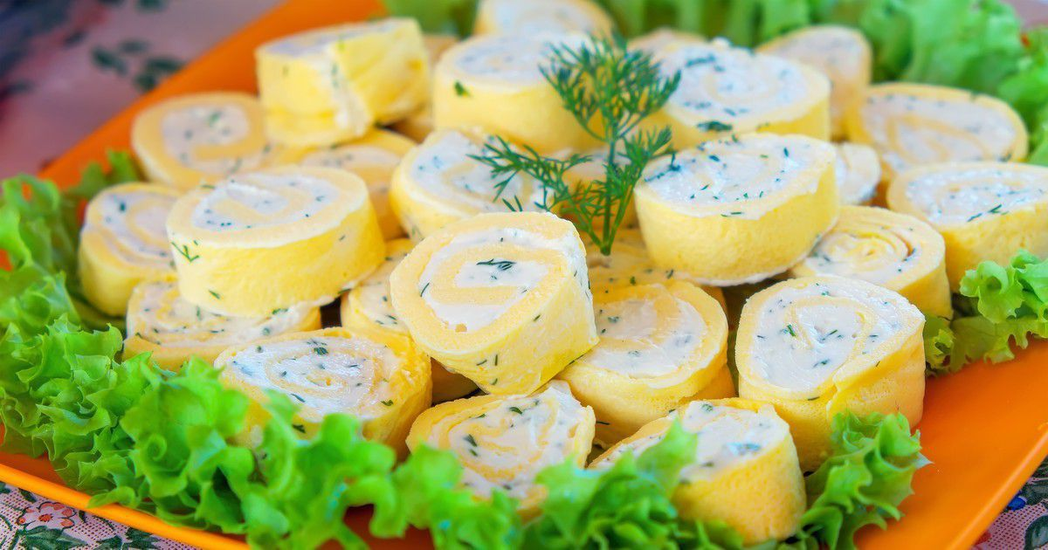
Інгредієнти:
Омлет:
- 2 яйця;
- 30 г майонезу;;
- перець чорний мелений — за смаком;
- сіль;
- рослинна олія (для змащення).
Начинка:
- 100 г плавлених сирків;
- 3 зубчики часнику;
- свіжий кріп;
- 30 грам майонезу;
- сіль, перець чорний — за смаком.
Технологія приготування
Приготування яєчних млинців: збити яйця вінчиком, додати майонез, сіль, перець чорний мелений та перемішати. На розігріту сковорідку, змащену рослинною олією, викласти суміш для млинців та обсмажити з обох боків до готовності.
Приготування начинки: плавлений сир натерти на терку, додати подрібнений часник, дрібно нарізану зелень, майонез, сіль та перець за смаком.
На готові яєчні млинці викласти начинку та сформувати рулетик. Нарізати на шматочки та подати.
Приготування закуски з яйцем пашот «Яйця Бенедикт»
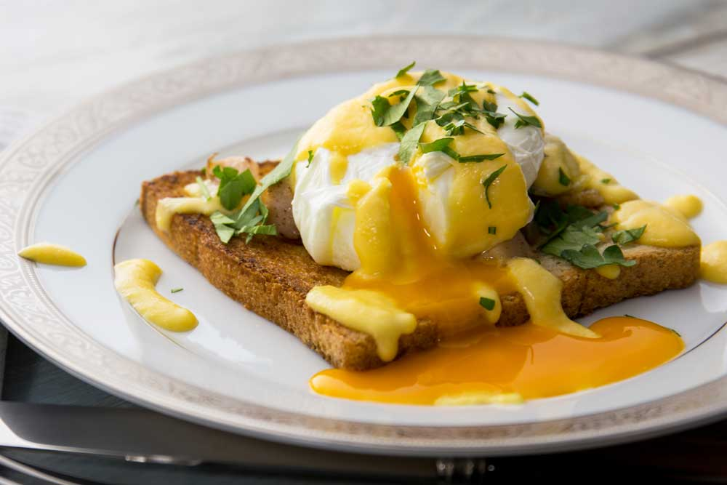
Інгредієнти:
2 яйця
30 г цибуля ріпчаста
50 г бекону
2 шматочки хліба для тосту
50 г вершкового масла
1 ст. л. оцту

Для соусу Голландез:
65 г вершкового масла
1 яйце
1 ст. л. води
1 ст. л. лимонного соку, сіль
Технологія приготування
Дрібно нарізати цибулю, бекон нарізати невеликими шматочками. У каструлю налити воду, довести до кипіння, зменшити вогонь і додати оцет. Розмішати воду, зробивши вир. Акуратно ввести у вир з води яйце, трохи перемішати і варити 2 -3 хвилини. Дістати шумівкою і викласти на паперовий рушник, щоб рідина вбралася.
На сковороді розтопити вершкове масло і підсмажити тости. Дрібно нарізану цибулю обсмажити з беконом.
Приготування соусу «Голландез»: поставити каструлю на парову баню - на каструлю з водою поставити миску, щоб вона не доторкалася до води. У миску покласти вершкове масло та розтопити його, помішуючи віночком, додати сіль. В окремому посуді збити яйце і тонкою цівкою влити в масло, збити і додати лимонний сік.
На тости викласти бекон з цибулею, зверху яйце і полити соусом «Голландез».
- Організація робочого місця; підбір посуду, інвентарю та інструментів:
Майстер в/н: Для організації робочого місця на сьогоднішньому уроці нам необхідно таке обладнання як: електрична плита, робочий стіл, мийні ванни.
Роздаю учням інструкційно-технологічні картки. Опрацьовуємо, робимо розрахунок сировини на задану кількість, записуємо в зошити.
- Пробне виконання учнями нових прийомів, показаних майстром
Майстер в/н: пропоную 1 учню повторити виконання нових прийомів, показаних мною. Спостерігаю за роботою учня, за потребою допомагаю.
Майстер в/н: А тепер до робочого столу запрошую ще декілька учнів.
(метод: «Акваріум» два учні працюють, інші спостерігають, коментують та аналізують виконання трудових прийомів)
- Повідомлення критеріїв оцінювання виконаних робіт
Майстер в/н: Звертаю увагу, що під час роботи потрібно дотримуватись рецептурної закладки сировини, вимог до якості виробів, які зазначені в інструкційно-технологічних картках.
- аналіз типових помилок;
- відповідь майстра на запитання учнів;
- підсумок вступного інструктажу.
ІІІ. Поточний інструктаж – 270 хв.
- Видача завдань учням для самостійної роботи;
- Розподіл учнів за робочими столами;
-Цільові обходи:
- Перевіряю стан робочих місць та додержання правил охорони праці.
- Слідкую за правильністю виконання трудових прийомів.
- Надаю індивідуальну допомогу окремим учням.
- Перевіряю правильність ведення самоконтролю учнями та виконання прийомів ними.
- Звертаю увагу на безпеку виконання технологічних операцій та прийомів.
- Звертаю увагу на санітарно-гігієнічні правила.
- Прищеплюю культуру праці при виконанні завдання.
- Звертаю увагу на завершення виконання завдання.
IV. Заключний інструктаж – 25хв.
- аналізую діяльність учнів у процесі всього уроку.
- визначаю помилки, порушення технологічного процесу
та техніки безпеки.
- рекомендую заходи по їх усуненню.
- повідомляю і обґрунтовую виставлені оцінки.
Інструктаж - видача домашнього завдання:
Тема : «Інструктаж за змістом занять, організації робочого місця, безпеки праці. Устаткування, посуд, інструмент, інвентар для приготування солодких страв і напоїв. Робота із Збірником рецептур. Перерахунок сировини, норми виходу, правила порціонування. Правила зберігання готових страв.
Відпуск натуральних плодів та ягід: кавун, диня, ананас. Свіжі цитрусові, банан з цукром, свіжі ягоди.
ст. 433 - 443, підручник «Українська кухня» В.С. Доцяк;
ст. 229 - 234, підручник «Кулінарія» Л.Я. Старовойт, М.С. Косовенко,
Ж.М. Смирнова

